Памятка
по начальной установке и ознакомлению с программой
«Баланс-2: Архив ЭДО»
- Установите программу «Баланс-2: Архив ЭДО».
Для этого выполните шаги 1.1. и 1.2.

Установка системных компонент программы
Скачайте системные компоненты программы «Баланс-2: Архив ЭДО», включающие дистрибутив СУБД SQL Server 2022 Express (файл Setup_x64_B2SE_System_Components.exe) с предустановленными настройками:
- поддержка полнотекстовых индексов;
- разрешен доступ к FILESTREAM, хранящим файлы электронных документов;
- создается экземпляр БД с именем "B2ARCHEDO".
    - Запустите файл установки системных компонент от имени Администратора. Язык интерфейса дистрибутива английский. Нажмите «Install».
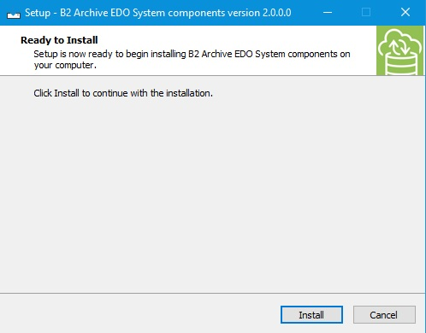
    - Ждите. На «слабом» ПК время установки может составить до 30 мин.
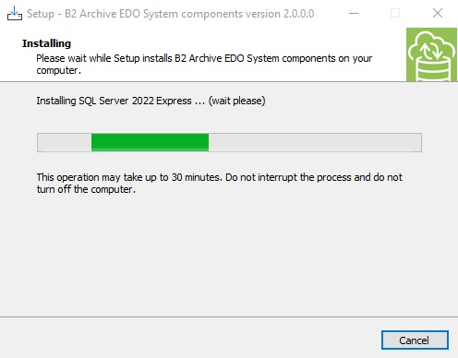
    - Дождитесь сообщения об успешном окончании установки. Нажмите кнопку «Finish». Перезагружать компьютер после этого необязательно.
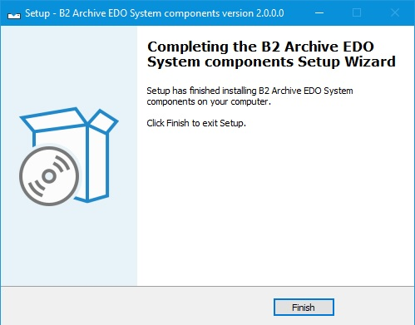

Скачайте дистрибутив и установите программу «Баланс-2: Архив ЭДО».
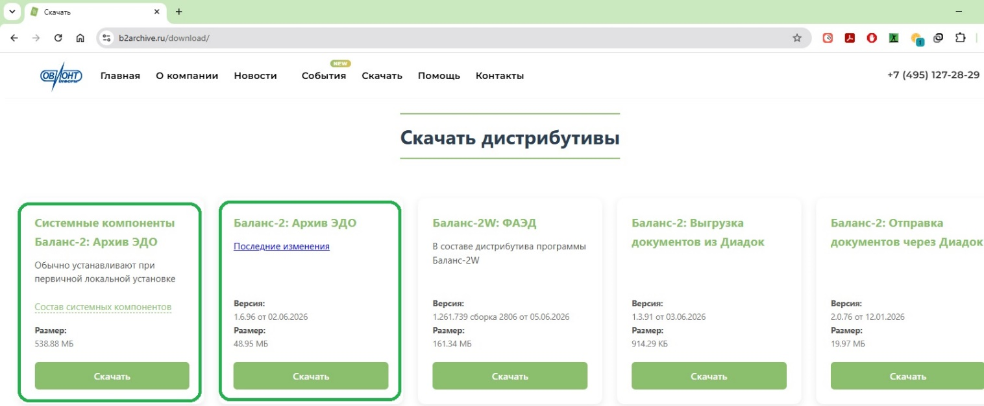

- Запустите программу «Баланс-2: Архив ЭДО» и воспользуйтесь «Мастером Начала работы».
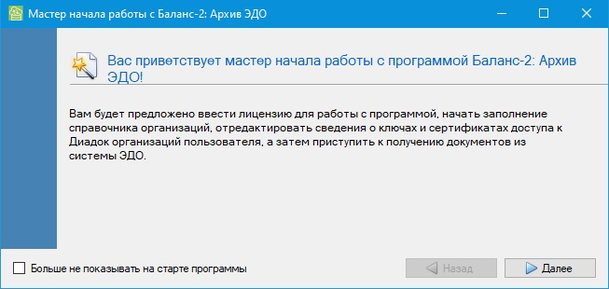
Мастер запустится автоматически при старте программы. Если этого не произошло, или он был закрыт, запустить его можно из меню программы «Инструменты» «Сервис».
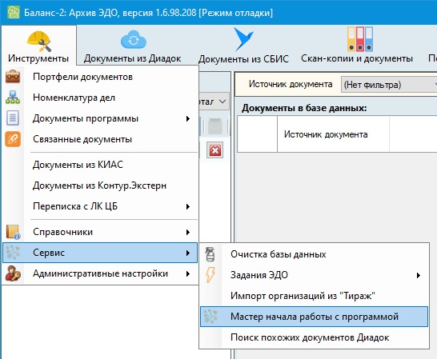
По кнопке «Лицензии пользователя» ведите полученные Лицензии.

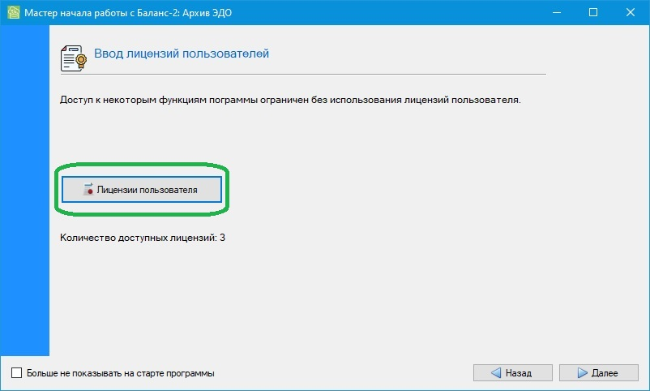
Нажмите «Добавить лицензию».
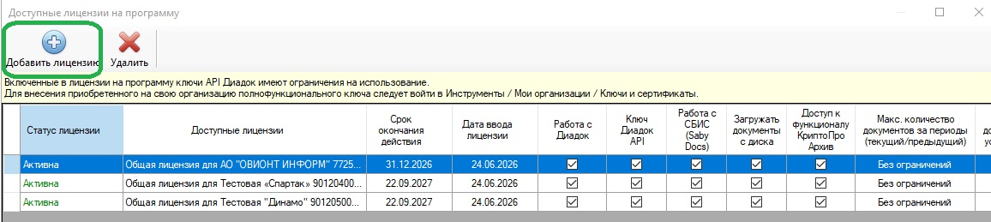
Добавьте файл(ы) Лицензии, полученный(е) у вашего менеджера.
Ведите сведения об организации.
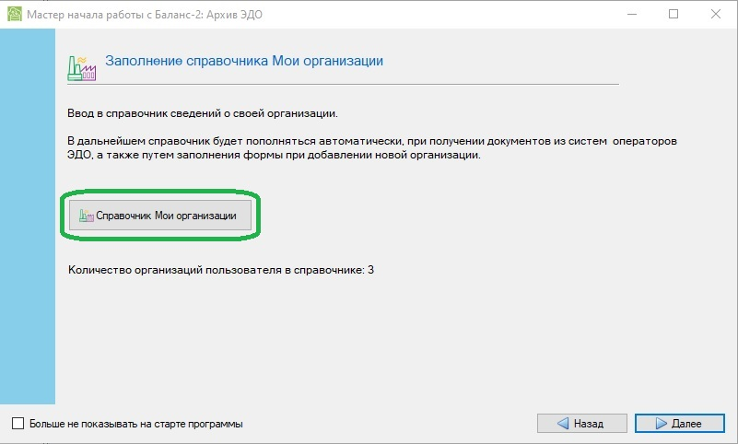
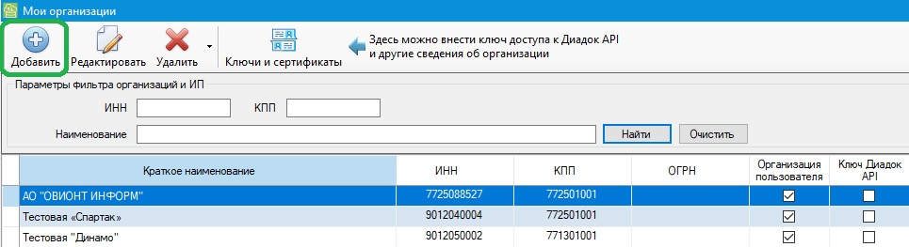
Нажмите «Добавить».
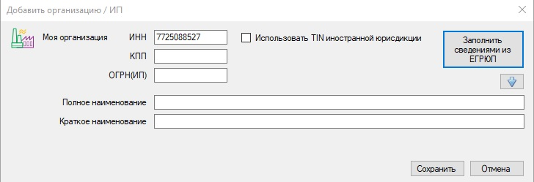
После ввода ИНН и перевода курсора на другое поле активируется кнопка «Заполнить сведения из ЕГРЮЛ», которая может не сработать в случае наличия ограничений в работе сети и политике безопасности. После заполнения полей нажмите «Сохранить», вернитесь в окно «Заполнение справочника».
В окне «Получение документов из систем ЭДО» нажмите «Получить документы из Диадок».
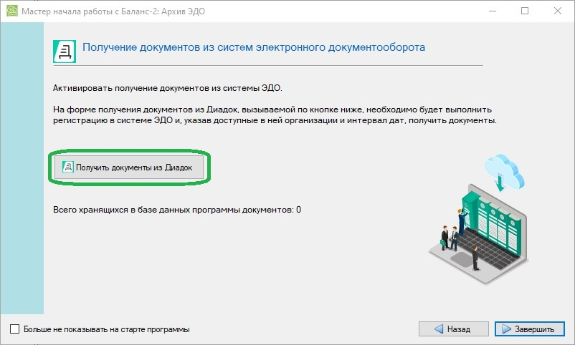
Авторизуйтесь в системе Диадок.
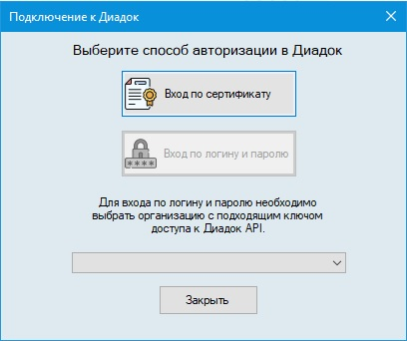
После успешной авторизации выберите организацию, период и нажмите кнопку «Получить документы».
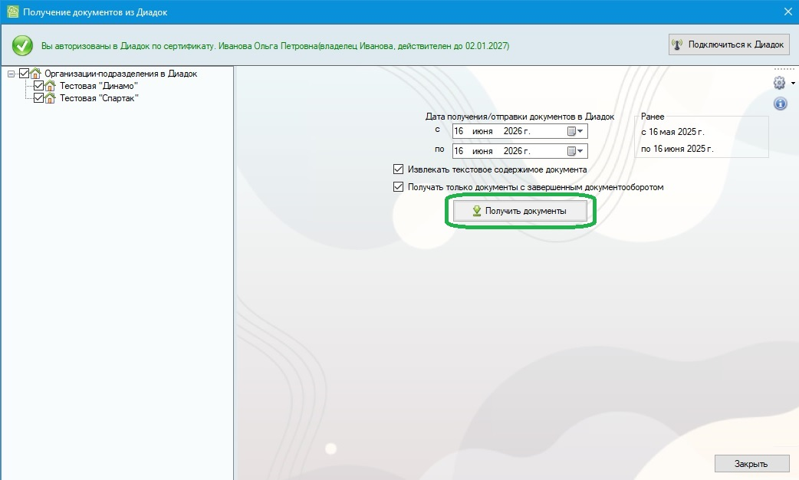
Дождитесь соообщения о завершении получения документов. Закройте окно «Получение документов из Диадок». В основном окне программы появится дерево документов и список загруженных документов.

